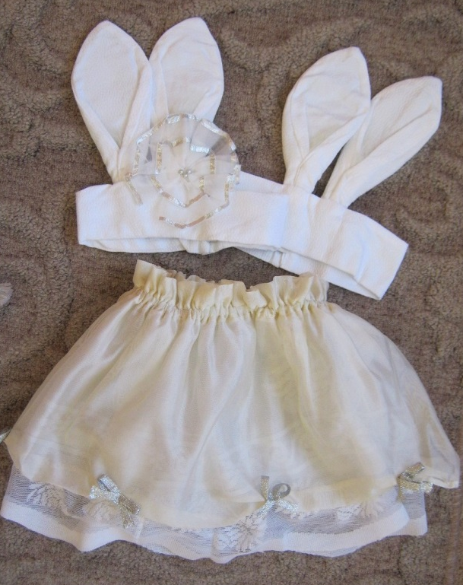
Ушки Зайчиков для девочек и мальчиков:
1. Постирать и привести в порядок материал для творчества.
Материал: белые простыни, наволочки, скатерти, просто куски белой ткани.
2. Вырезать 2 прямоугольника 50Х10см (ободок на голову). Один для плотности внутрь, второй лицевой. Сложить пополам и прострочить по изнаночной стороне, оставляя место для ушек. Вывернуть на лицевую сторону.
3. Вырезать 4 овала с острыми концами 24Х24см (ушки). Прострочить, оставляя не застроченное место внизу, вывернуть на лицевую сторону. Вложить внутрь основу. Для основы можно использовать чистые пакеты из- под молока, синтепона из старых игрушек.
4.Вложить ушки в не застроченное место на ободке и прошить.
Для универсальности размера, ободок сзади соединить широкой резинкой.
5. Для девочек ушки можно украсить бантом, собранным на нитку с одной стороны и украсить бусинками.
Внутрь ушка можно вшить кусочки белого меха.
6. Юбочки изготовлены из обрезков от тюля. Верхнюю юбочку подсобрать наверх в 8-ми местах, закрепить и пришить бантики из кусочков серебряной тесьмы.

Приятного Вам творчества, и пусть Ваш Зайчик будет самым красивым!

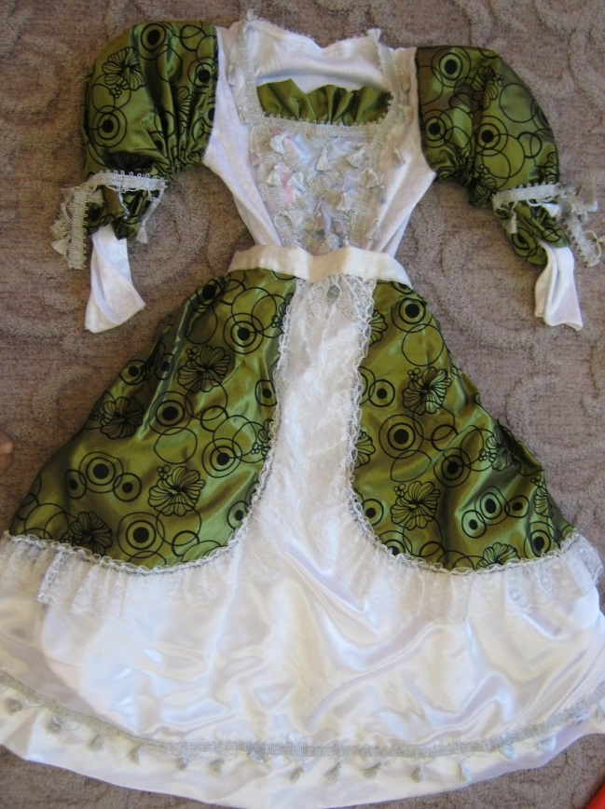

Платье Королевы Ёлки:
1. Постирать и привести в порядок материал для творчества.
2. Для основы использовано старое детское платье.
3. Вся зелёная отделка изготовлена из кусков ткани размером 50Х50 см (4 штуки) Два на рукава, два на юбку.
4. Рукав: Квадрат ткани 50Х50 сложить пополам и прошить с изнаночной стороны пополам. Обработать края и вывернуть на лицевую сторону. Продеть через рукав платья и закрепить по линии плеча. Внизу собрать серебряной тесьмой и завязать бантом.
5. Юбка: Два квадрата 50Х50 см аккуратно сложить, закрепить булавками и обрезать, закругляя два нижних края. Снять булавки, обработать края. Добавить декор из кружев (остатки тюля). Соединить атласной лентой 1-1,5 м и застрочить. Одевается как фартучек и завязывается сзади бантом.
Приятного Вам творчества, и пусть Ваша Королева будет самая красивая!

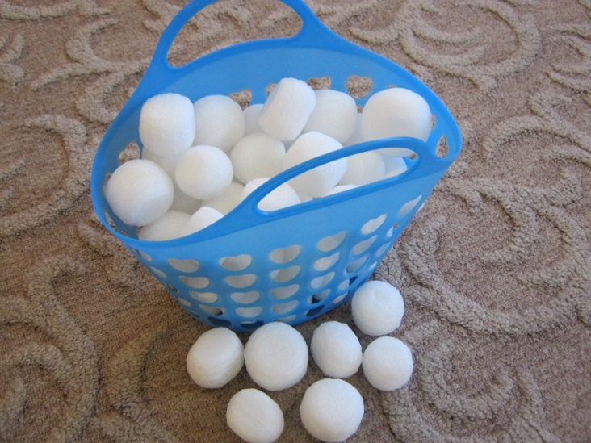

Снежки
1. Постирать и привести в порядок материал для творчества.
Материал: плотный поролон из-под бытовой техники.
2. Режется на равные квадраты. Затем обрабатывается ножницами до получения формы шара. Снежки безопасны, легки и белоснежны, выглядят очень натурально. Их можно мыть, стирать.
Очень важно, что когда дети, играя или танцуя с ними, в конце бросают их в ёлку или друг друга, это совершенно безболезненно и снежки при соприкосновении с полом не отскакивают вверх.
Приятного Вам творчества, и пусть Ваши снежки будут самые натуральные, белоснежные и безопасные!

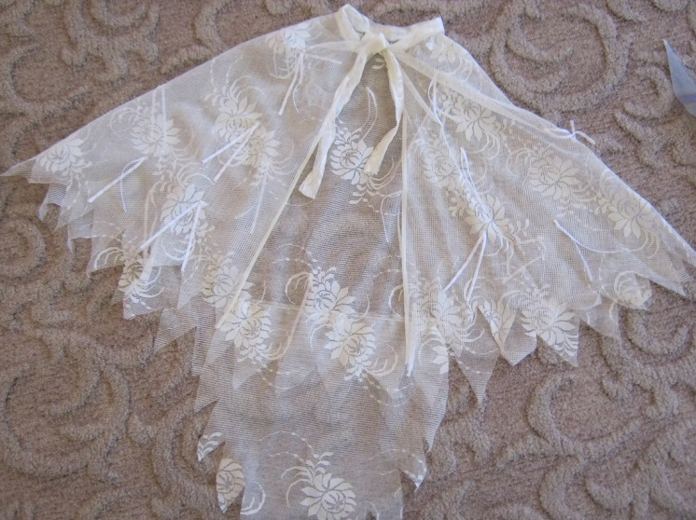

Гуси-Лебеди
1. Постирать и привести в порядок материал для творчества.
Материал: Старый тюль.
2. Вырезается полукруг, диаметром 1-1,5 м (в зависимости от роста ребёнка). По центру прямого края вырезается горловина, 15-20 см, глубиной 5-10 см.
3. Передние полы обрабатываются на машинке или вручную. Горловина обшивается полоской этого же тюля, сложенного в 4 раза для твёрдости. Оставляется запас для завязывания на шее бантом.
4. Нижняя часть костюма фигурно обрезается. Отдельно вырезается хвост и подшивается изнутри. Затем тоже фигурно обрезается.
5. С лицевой стороны костюм можно украсить кусочками тюля, тесьмы и т.д., чтобы подчеркнуть структуру пера.

Приятного Вам творчества, и пусть Ваши Гуси-Лебеди будут самыми убедительными и сказочными!

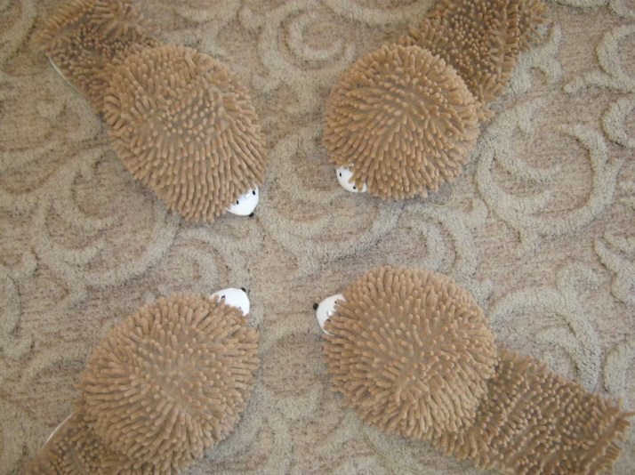

Шапочка Ёжика
1. Постирать и привести в порядок материал для творчества.
Материал: основа любая шапочка из магазина «Всё по 38» и две рукавицы Ёжики для вытирания пыли.
2. Рукавицу Ёжика (1) распороть пополам в длину, не отпарывая подкладку и пришить по центру к основе (шапочке), мордочкой вперёд.
3. Распороть рукавицу Ёжика (2) пополам в длину и в ширину, вместе с подкладкой. Одна половина пойдёт на хвост, другая на бока шапочки.
Приятного Вам творчества, и пусть Ваши Ёжики будут самые милые и безобидные!

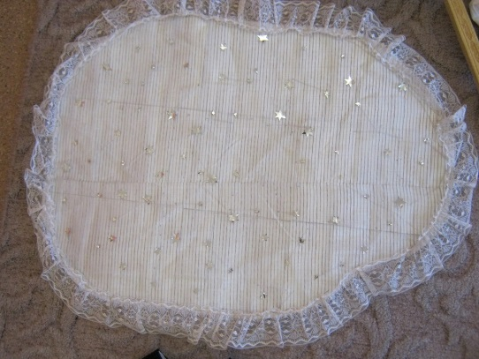
Волшебное Ледяное Озеро

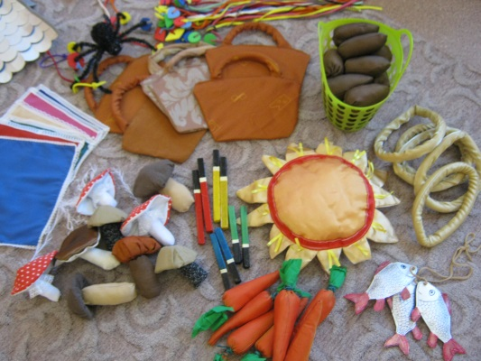
Атрибуты

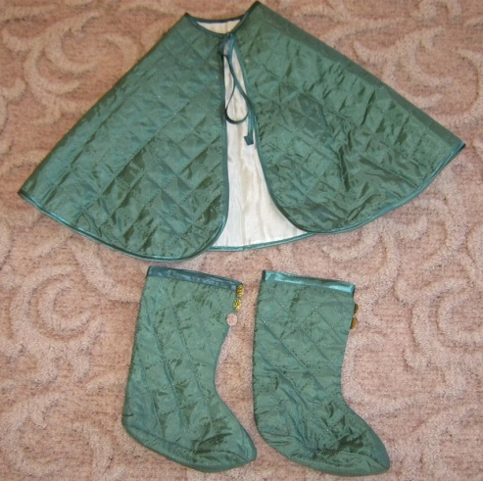
Ёлочка

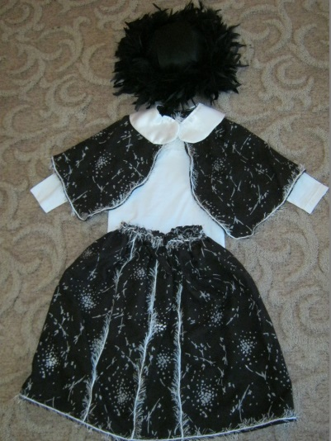
Сорока
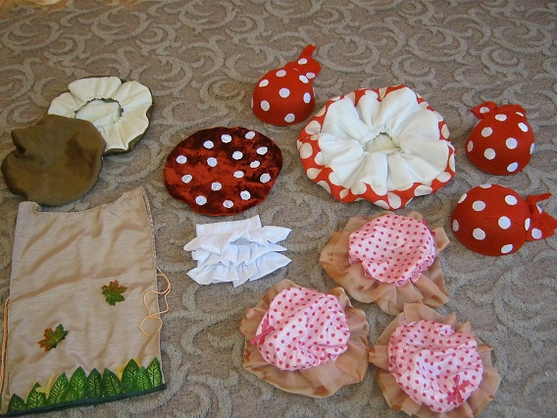
Шапочки Грибов

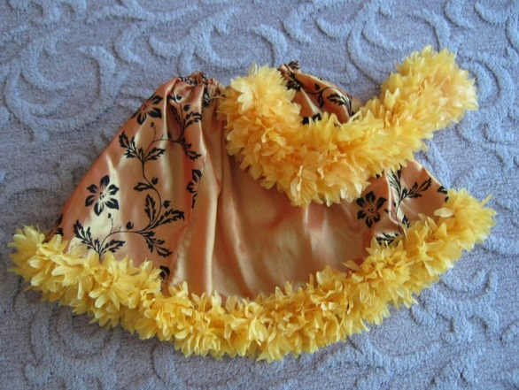
Юбочка Лисы

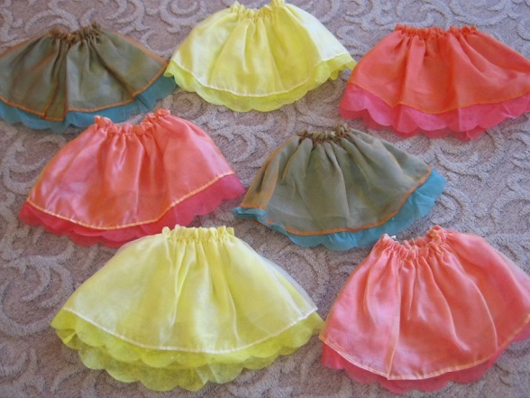
Юбочки Конфеток

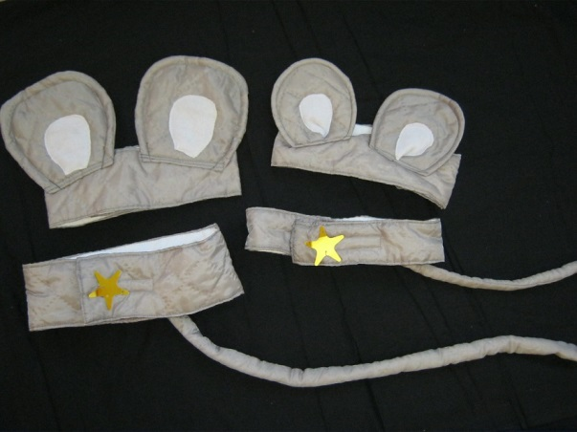
Ушки и хвостики Мышек

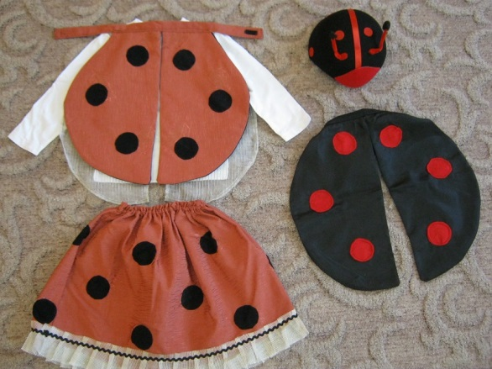
Божьи Коровки

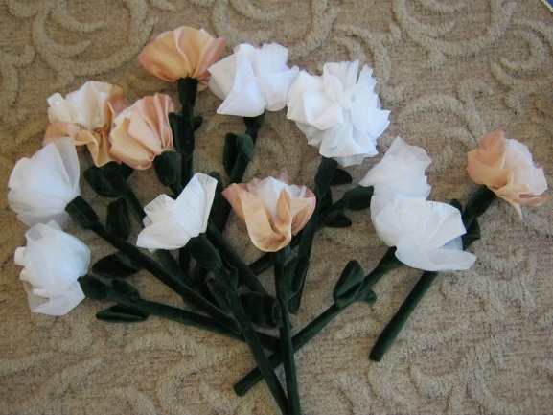
Цветы для танцев

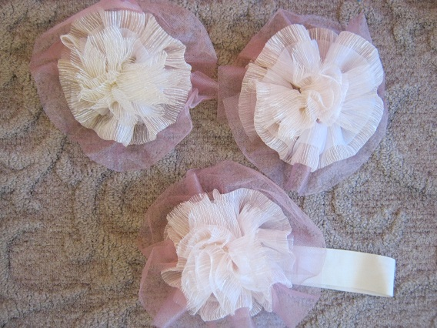
Цветы для танцев на голову и на руки

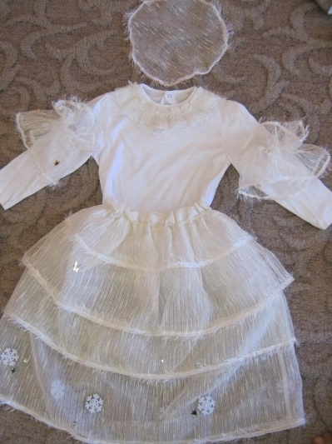
Костюм Снежинки-Балеринки
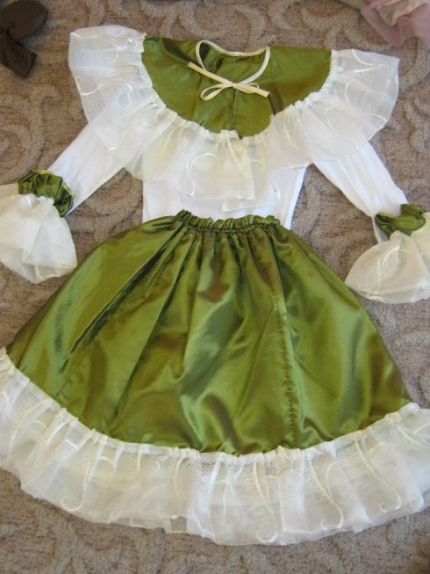
Костюм Ёлочки Принцессы

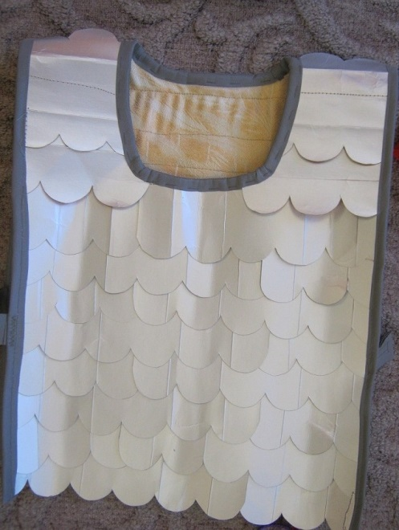
Кольчуга Богатыря

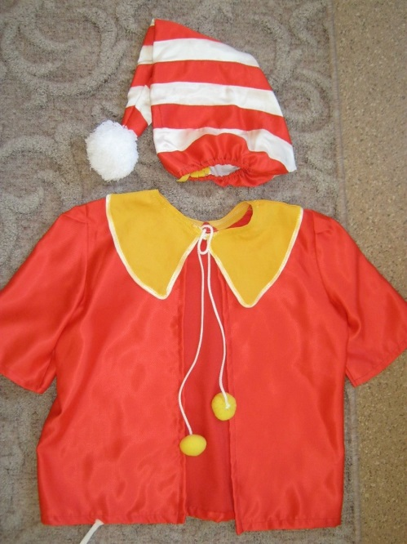
Костюм Буратино

